***ПРИМЕР СОПРОВОДИТЕЛЬНОГО ПИСЬМА,*** ***ВЫДЕЛЕННОЕ* ЗАПОЛНЯТСЯ ИНДИВИДУАЛЬНО**

Шапка организации

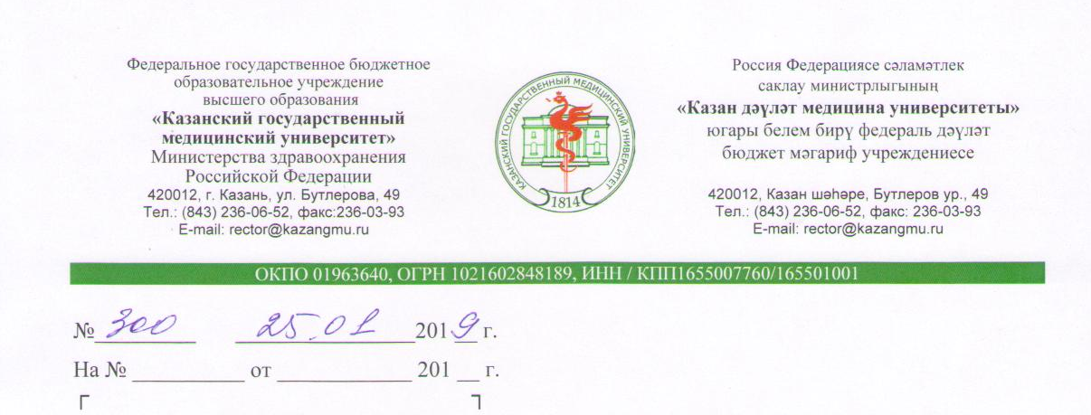

Главному редактору

журнала «Пародонтология»

профессору Ореховой Л.Ю.

СОПРОВОДИТЕЛЬНОЕ ПИСЬМО

ФГБОУ ВО Казанский ГМУ Минздрава России направляет статью «*НАЗВАНИЕ СТАТЬИ*» авторов: *ИМЕНА АВТОРОВ*

Настоящим письмом гарантируем, что размещение данной научной статьи в журнале «Пародонтология» не нарушает ничьих авторских прав.

Авторы несут ответственность за неправомерное использование в научной статье секретных материалов, объектов интеллектуальной собственности, , объектов авторского права в полном объеме в соответствии с действующим законодательством Российской Федерации. В подаваемой статье отсутствует плагиат, статья нигде ранее не публиковалась и не подавалась для публикации в другие издания.

В случае если в статье приводятся где-либо опубликованные ранее данные, то объяснение этого факта приводится в сопроводительном письме.

РУКОВОДИТЕЛЬ ОРГАНИЗАЦИИ _____ Подпись